产棱 IndPrism · 每日复盘
高度升到六板，启动里先看承接
启动
0.171
主线进行中 · 最高 6 板 · 等待确认
2026 年 11 月 02 日
成交 1.79 万亿 · 涨停 124 / 跌停 9 · 炸板率 20.5%
收盘初版 · 情绪标签取 15:20 快照

执行摘要
高度升到六板，启动里先看承接
一句话复盘
涨停124家、最高板6板，情绪温度单日抬升0.1344，但炸板率仍达20.51%。不是全面反转，而是冰点后的启动试错。

维度 | 结论 | 依据
盘面 | 启动 | 成交 1.79 万亿，涨停 124 / 跌停 9，炸板率 20.5%，赚钱效应 RI 0.400
结构 | 最高 6 板 | 青岛食品；高度已打开；金融科技 +9.74% 领涨
资金 | 量化 + 游资 + 散户（交易型资金）占优 | 龙虎榜机构 34.5%、量化 11.7%、游资+散户 34.4%；最高净买 捷成股份 +3.31 亿
验证 | 明日三看 | 高度：6 板能否进 7；广度：涨停能否回到 60 家；资金：捷成股份 溢价是否为正
执行摘要由当日数据自动生成，详细推演见正文各章
本报告结构
- 一、盘面定性：情绪坐标、赚钱效应与亏钱效应明细
- 二、主线拆解：强势方向、催化事件、人气 × 事件 × 价格
- 三、连板身位：梯队分布、最高板接力、断层位置
- 四、资金拆解：龙虎榜结构、20 日趋势、持续席位
- 五、情绪引擎：状态、指标与周期标签
- 六、明日交易剧本：三套状态推演与验证仪表盘
- 七、免责声明
昨日观点验证
对比 2026-10-30 的判断与 2026-11-02 的实际结果；昨日状态为「冰点」。
类别 | 昨日判断 | 今日实际 | 结果 | 说明
高度 | 最高板不高于 5 板 | 6 板 | 未命中 | 由 5 板 变为 6 板，方向相反
赚钱效应 | 涨停家数不高于 47 家 | 124 家 | 未命中 | 由 47 家 变为 124 家，方向相反
风险 | 炸板率不低于 40.5% | 20.5% | 未命中 | 由 40.5% 变为 20.5%，方向相反
昨日剧本基准 5 板，今日 6 板，落在剧本 B（高度打开）。
近 11 个连续交易日：命中 12 次、未命中 21 次、无法判定 0 次，命中率 36.4%。
类别 | 命中 | 未命中 | 无法判定 | 命中率
高度 | 3 | 8 | 0 | 27.3%
赚钱效应 | 3 | 8 | 0 | 27.3%
风险 | 6 | 5 | 0 | 54.5%
判断阈值在生成当日锁定，次日只做客观比对；无法判定单独计数，不计入命中率

一、盘面定性：启动
成交额只有 1.79 万亿。指数普涨（上证 +1.08%、创业板 +1.87%），全市场 818 家下跌、仅 4680 家上涨，上涨占比 85.1%。这是典型的个股普涨。
情绪温度 ETI 回升到 0.171，环比 +0.134；亏钱效应 LI 仍有 0.128，赚钱效应 RI 仍有 0.400。翻译成盘面语言：做多错多，接力即被埋。
涨停 124 家、跌停 9 家、炸板 32 家，炸板率 20.5%；昨日涨停股今日平均只有 +2.83%，其中 0 家跌超 5%、0 家跌超 9%。晋级率 50.0%，昨日 47 家涨停里只有 2 家连板成功。
盘面语言
指数与个股同步走强，上涨家数4680家，涨停124家，跌停仅9家。情绪状态进入启动，但连板梯队断层明显：6板1家、4板1家、3板2家、2板6家，首板114家。高度靠青岛食品单点支撑，接力资金更愿意铺首板，而不是往中位板堆仓位。

亏钱效应明细：谁在被杀
类型 | 个股 | 代码 | 昨日身位 | 今日表现
日内大面 | 上海沪工 | 603131 | — | 冲高后回落：最高 19.31 / 收 17.3 (-1.42%，自最高回落 10.4%)
趋势股大跌 | 大业股份 | 603278 | — | 近10日涨幅榜前10 → 今日大跌 (-9.99%)
日内大面 | 盛洋科技 | 603703 | — | 冲高后回落：最高 13.14 / 收 11.74 (-1.76%，自最高回落 10.7%)
高位断板 | 巴比食品 | 605338 | 昨日 2 板 | 昨日2板 → 今日断板 (+0.91%，自最高回落 6.6%)
趋势股大跌 | 海洋王 | 002724 | — | 近10日涨幅榜前10 → 今日大跌 (-9.99%)
日内大面 | 传智教育 | 003032 | — | 冲高后回落：最高 10.86 / 收 9.57 (-3.92%，自最高回落 11.9%)
关键变化
巴比食品：昨日2板 → 今日断板 (+0.91%，自最高回落 6.6%)

二、主线拆解：金融科技领涨，AI应用跟随
金融科技涨9.74%、AI应用涨6.72%、大模型涨6.55%，科技方向是今日最强主线。芯片材料、芯片设备、储能、算力租赁同步走强，但板块内涨停结构偏散，缺少连续换手的核心中军。澳洋健康作为总龙头继续走趋势，但连板高度仍由青岛食品把持，主线与高度之间没有完全咬合。
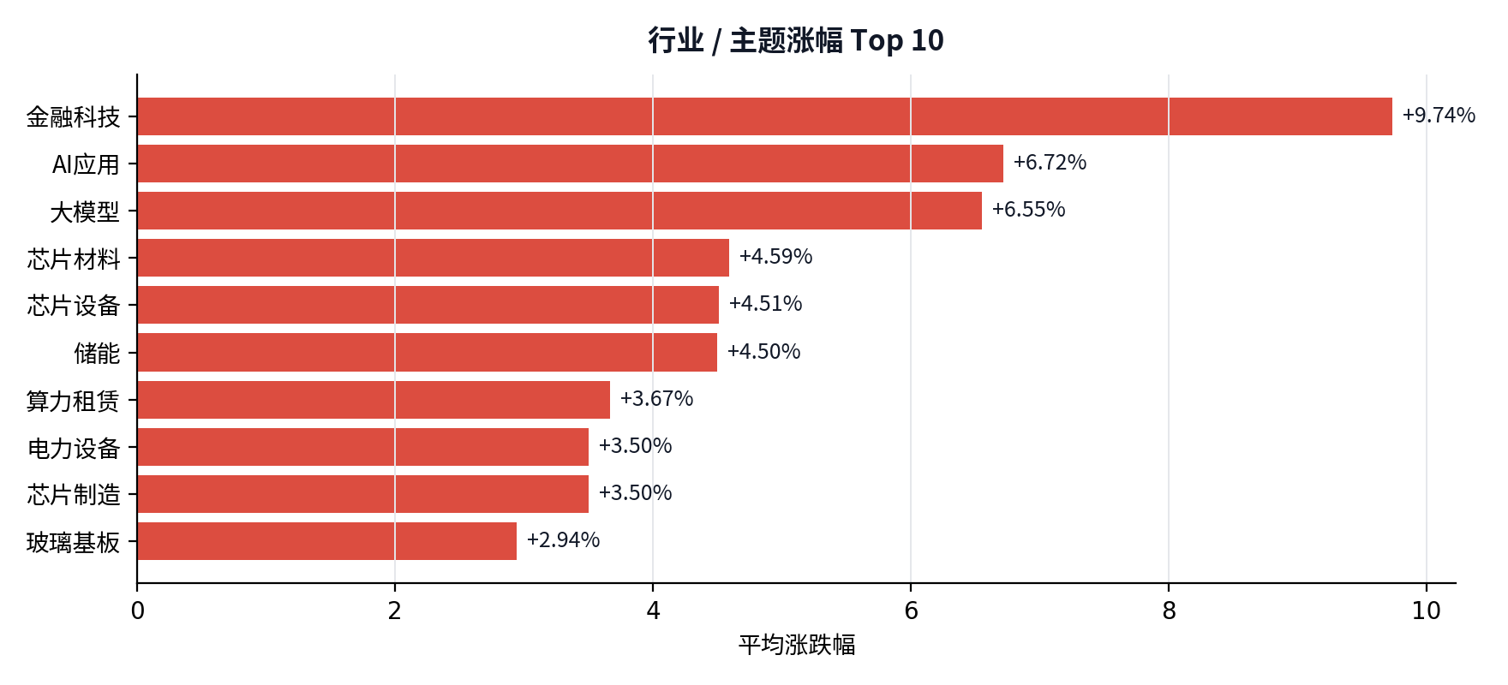
行业 / 主题涨幅 Top 10：金融科技 +9.74%领涨，AI应用 +6.72%次之
系统催化库捕获的消息
方向 | 催化 | 来源 / 日期 | 当日表现
金融科技 | 暂无匹配催化 | — | 金融科技 +9.74%
AI应用 | 暂无匹配催化 | — | AI应用 +6.72%
大模型 | 【电报解读】马斯克公布Neuralink脑机新产品进展，机构称国内外植入式脑机接口2026年已进入量产元年，这家公司与华为达成战略合作，共同探索脑科学大模型在精神医学中的应用 | 11-01 · 财联社 | 大模型 +6.55%
人气 × 事件 × 价格
排名 | 个股 | 事件（网络 / 产业） | 参与 | 涨幅 | 方向 | 状态
1 | 东方财富 | 牛市旗手异动拉升：市场期待稳定政策 | 16,088 | +6.31% | 金融科技 | 人气+事件共振
2 | 襄阳轴承 | 物理AI加速机器人产业化，如何掘金？ | 4,142 | +10.01% | 汽车 | 人气+事件共振
3 | 东山精密 | 胜宏科技Q3净利同比降52%环比降66% | 3,369 | +7.13% | PCB | 人气+事件共振
4 | 宇树科技-W | 物理AI加速机器人产业化，如何掘金？ | 4,142 | +2.34% | 机器人 | 人气在榜 · 温和跟随
5 | 东方海洋 | — | — | +9.89% | 农产品加工 | 人气高 · 无事件驱动
6 | 芒果超媒 | AI应用端再度发力，视频、游戏大幅走强 | 5,185 | +20.00% | AI应用 | 人气+事件共振
7 | 澳洋健康 | — | — | +9.98% | 医药生物 | 人气高 · 无事件驱动
8 | 阳光照明 | — | — | +10.02% | 照明设备Ⅱ | 人气高 · 无事件驱动
9 | 上海沪工 | — | — | -1.42% | 机械设备 | 无事件 · 人气待验证
10 | 银之杰 | — | — | +20.02% | 计算机 | 人气高 · 无事件驱动
定性：是启动，还是冰点试错？
定性判断
这是启动初期的试错，不是主升确认。涨停家数大幅扩散，但炸板率20.51%说明分歧仍在。金融科技和AI应用有板块效应，但连板梯队没有跟上，资金更愿意做首板套利。启动可以确认，但能不能升级成主升，要看明天中位板能不能接住。

观察池
今日观察池中，青岛食品、澳洋健康、阳光照明、桂林三金、皇台酒业、沈阳机床均来自连板或人气榜。龙虎榜资金结构显示，机构占比34.48%、游资+散户占比34.38%、量化占比11.68%，情绪交易侧合计46.06%，与机构侧基本对半。资金没有单边押注，启动阶段仍以情绪交易为主。
今日观察池
名称 | 代码 | 身位 | 今日涨幅 | 龙虎榜净买 | 题材
青岛食品 | 001219 | 6 板 | +9.98% | — | 网红经济 / 乳业 / 新零售
澳洋健康 | 002172 | 4 板 | +9.98% | — | 毛发医疗 / 辅助生殖 / 医美概念
阳光照明 | 600261 | 3 板 | +10.02% | — | 商业航天 / 氢能源 / LED概念
桂林三金 | 002275 | 3 板 | +10.01% | — | 流感 / 单抗概念 / 中药概念
皇台酒业 | 000995 | 2 板 | +10.01% | +1.03 亿 | 白酒 / 西部大开发 / 酿酒概念
沈阳机床 | 000410 | 2 板 | +10.06% | — | 东北振兴 / 人工智能 / 央国企改革
观察池用于跟踪当日资金关注度，不构成推荐
当日成交额分位与资金结构未满足展开条件，完整共振章节本次未展开。
美股隔夜映射（数据日 2026-10-31 06:47 采集 → 2026-11-02 A股）：生物制药 美股+2.61% / A股+0.92%、光伏 美股-0.23% / A股+2.01%、新消费 美股-0.81% / A股+2.01%。海外板块只提供方向参考，A 股是否跟随仍看当日情绪与量能。
全球共振与本土情绪未出现明显背离。
三、连板身位：高度打开到 6 板
本文把龙头拆成两条线：「总龙头」看趋势与换手——5 日涨幅居全市场前 100、成交额与换手活跃，不要求连板；「连板龙头」看情绪高度——当日最高板且 5 日或 10 日涨幅位居全市场前 100。两者可以不是同一只；只有高度、缺少持续性的只称「最高板」，今日断板或核按钮的前高位股称「前期龙头」。
今日总龙头：澳洋健康（5 日 +49.8%、10 日 +12.7%、换手 25.1%、成交 12.2 亿、4 板）；连板龙头：青岛食品（6 板）。龙头是走出来的，不是启动日猜出来的；首板不因涨停自动成为龙头。
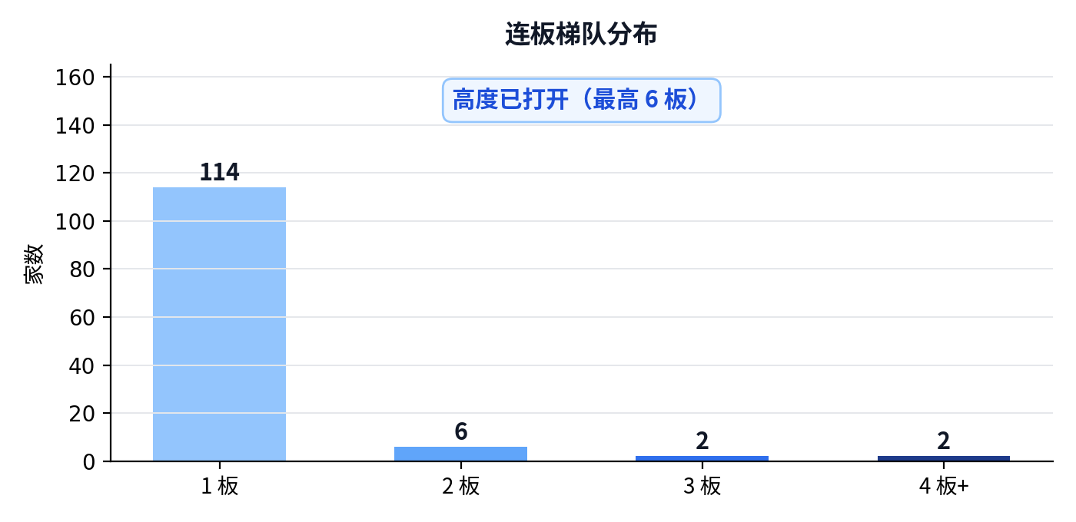
连板梯队：1 板 114 家、2 板 6 家、6 板 1 家
高度 | 家数 | 代表 | 明日看点
6 板 | 1 | 青岛食品 | 6 进 7，能不能打开空间
4 板 | 1 | 澳洋健康 | 4 进 5，能否晋级
3 板 | 2 | 桂林三金、阳光照明 | 3 进 4，能否晋级
2 板 | 6 | 沈阳机床、合百集团、红太阳、皇台酒业、泉阳泉、地素时尚 | 2 进 3，金融科技方向
1 板 | 114 | 襄阳轴承、捷成股份、芒果超媒、冰山冷热、银之杰、巨人网络、掌阅科技、风语筑 | 1 进 2，看主线扩散
青岛食品 独自站在 6 板
名称 | 身位 | 换手 | 成交额 | 龙虎榜净买 | 题材
青岛食品 | 6 板 | 19.74% | 7.72 亿 | -0.29 亿 | 网红经济 / 乳业 / 新零售 / 央国企改革
最高板青岛食品6板，但下方4板只有澳洋健康，3板只有桂林三金和阳光照明，2板6家。梯队断层明显，中位板数量太少。昨日涨停股今日平均溢价2.83%，没有出现核按钮，但上海沪工、盛洋科技、传智教育都走出日内大面，接力失败的代价依然很高。
前期龙头跟踪：断板与龙回头
龙头战法不做启动日，看的是中后段趋势与断板后的龙回头。按近 10 个交易日最高板统计断板后的回撤与二波结构；二波=断板后重新涨停（括号内为二波最高板数），补跌≤-15%，走弱≤-5%，横盘±5%，修复≥+5%。
个股 | 原高度 | 断板日 | 最大回撤 | 后1日 | 后2日 | 累计 | 状态
大业股份 | 6 板 | 2026-10-23 | +0.00% | +8.08% | +9.02% | +10.09% | 修复
海洋王 | 6 板 | 2026-10-23 | -3.49% | -3.49% | +6.16% | +7.46% | 二波（1 板）
上海九百 | 5 板 | 2026-10-27 | -11.72% | +5.11% | +2.40% | -11.72% | 走弱
四、资金拆解：捷成股份 领衔
龙虎榜净买入前三为捷成股份、银之杰、粤传媒，机构与游资都有参与。机构占比37.21%，较20日均值22.15%明显回升；游资占比26.56%，与20日均值基本持平；量化占比11.42%，较5日均值略降。资金结构偏机构回流，但机构整体净卖出5.2亿，更多是调仓而非全面进攻。
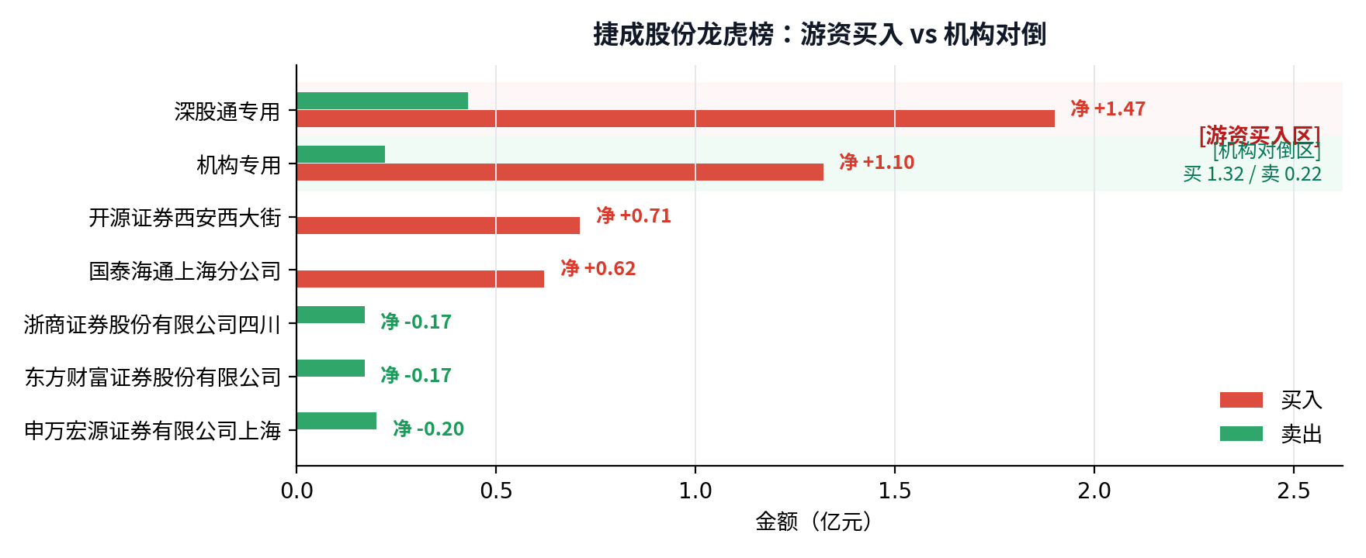
捷成股份龙虎榜：席位买卖结构
席位 | 净买入（亿） | 买入（亿） | 卖出（亿）
深股通专用 | +1.47 | 1.90 | 0.43
机构专用 | +1.10 | 1.32 | 0.22
开源证券西安西大街营业部 | +0.71 | 0.71 | 0.00
国泰海通证券北京知春路营业部 | +0.62 | 0.62 | 0.00
浙商证券四川分公司 | -0.17 | 0.00 | 0.17
捷成股份龙虎榜席位
龙虎榜资金结构
资金类型 | 买入金额 | 买入占比 | 净买入 | 参与个股
机构 | 51.61 亿 | 34.5% | -5.20 亿 | 49
量化 | 17.49 亿 | 11.7% | +5.28 亿 | 37
游资 | 44.38 亿 | 29.6% | +15.47 亿 | 67
散户 | 7.09 亿 | 4.7% | -1.88 亿 | 35
北向 | 29.14 亿 | 19.5% | +9.62 亿 | 28
机构买入占比 34.5%，量化 11.7%，游资 + 散户 34.4%；把量化归入交易型资金后，交易/情绪资金合计 46.1%。龙虎榜口径下由「量化 + 游资 + 散户（交易型资金）」占优。这与今日的龙虎榜结构互相印证，但龙虎榜只是活跃席位样本，不等于全市场资金结构。
结构跟踪
当前结构状态：机构回流。机构 37.2%、量化 11.4%、游资 26.6%、散户 3.6%。
类型 | 今日 | 5日均 | 20日均 | 较20日
机构 | 37.2% | 24.3% | 22.1% | +15.1pct
量化 | 11.4% | 12.3% | 18.4% | -7.0pct
游资 | 26.6% | 29.1% | 26.5% | +0.0pct
散户 | 3.6% | 16.1% | 16.4% | -12.8pct
北向 | 21.2% | 18.1% | 16.6% | +4.7pct
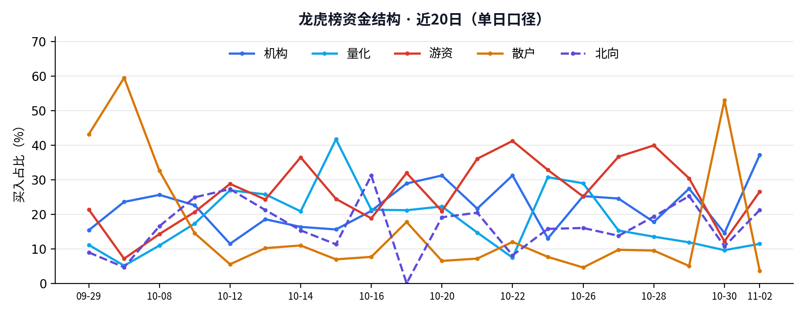
- 机构占比 37.2%，较20日均值 +15.1pct
- 游资占比 26.6%，较20日均值 +0.0pct
- 量化占比 11.4%，较5日均值 -0.9pct
近5日持续上榜席位
席位 | 类型 | 5日净买 | 上榜天数
开源证券西安西大街营业部 | 量化 | +11.24 亿 | 5 天
国新证券北京分公司 | 游资 | +11.05 亿 | 5 天
国泰海通证券武汉紫阳东路营业部 | 游资 | +9.68 亿 | 5 天
深股通专用 | 北向 | +9.32 亿 | 5 天
国泰海通证券北京知春路营业部 | 游资 | +6.61 亿 | 5 天
全市场活跃席位
席位 | 净买入（亿） | 买入（亿） | 卖出（亿）
深股通专用 | +5.91 | 18.35 | 12.44
沪股通专用 | +3.71 | 10.78 | 7.07
国新证券北京分公司 | +3.34 | 4.50 | 1.16
国泰海通证券武汉紫阳东路营业部 | +3.13 | 3.87 | 0.74
国泰海通证券湛江万豪世家营业部 | +2.57 | 2.57 | 0.00
国泰海通证券上海自贸试验区第二… | +2.02 | 2.37 | 0.35
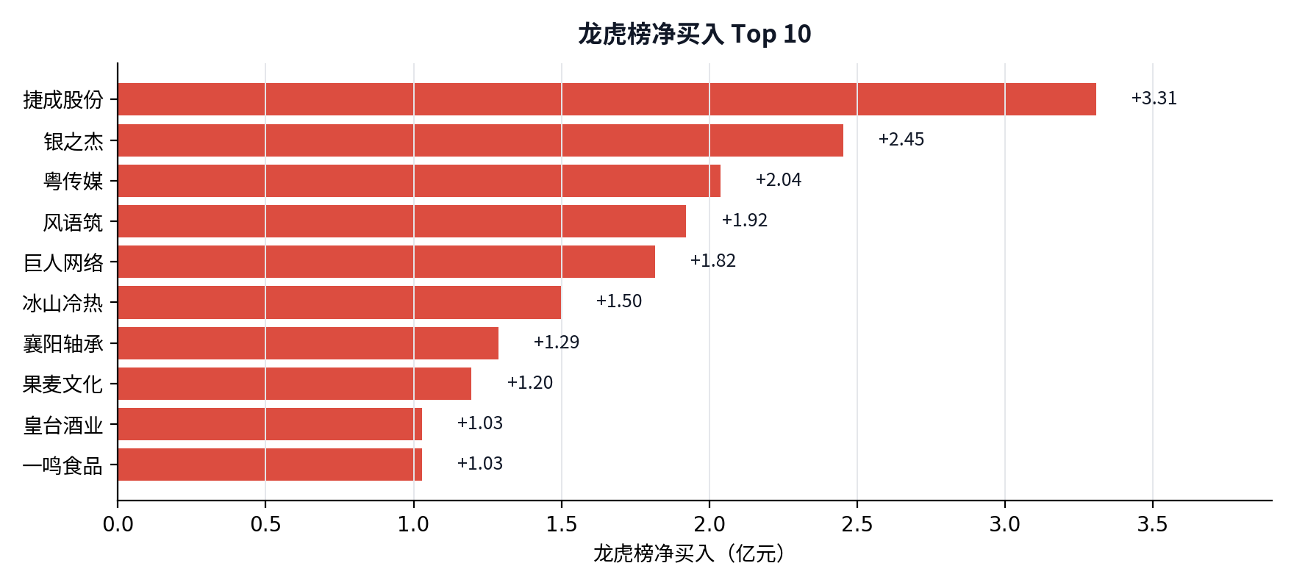
龙虎榜净买入 Top 10：捷成股份 +3.31 亿、银之杰 +2.45 亿、粤传媒 +2.04 亿
五、情绪引擎：启动状态拆解
引擎判定 启动，置信度 100%。ETI 0.171、ETPI 0.514、LI 0.128；三项指标分化。
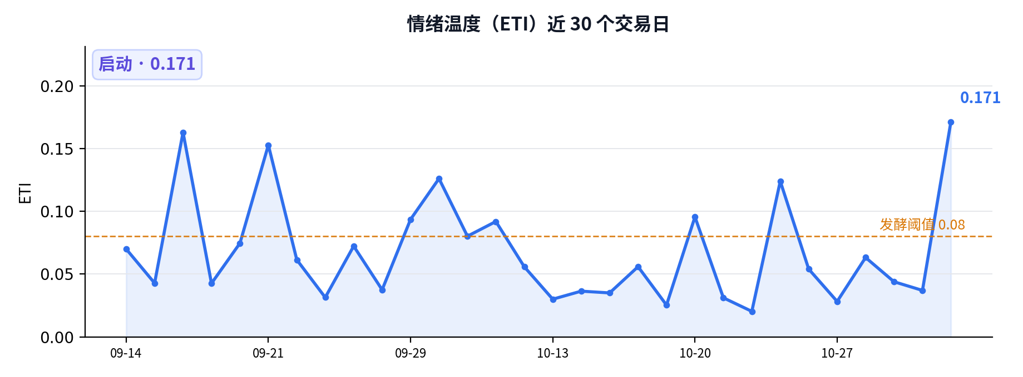
情绪温度近 30 日：当前 0.171，处于启动区间
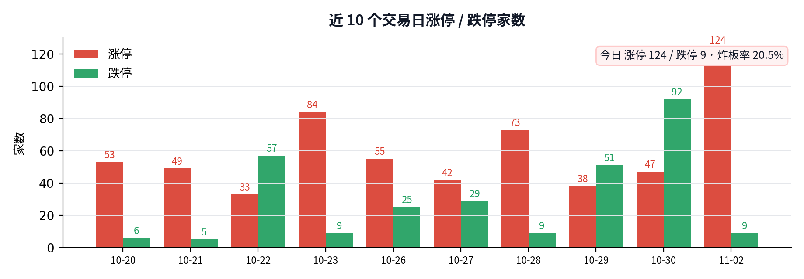
近 10 日涨跌停：今日涨停 124 家、跌停 9 家，炸板率 20.5%
六、明日交易剧本（非建议，仅状态推演）
下面三套剧本不是预测，而是把明天可能出现的盘面状态提前写清楚。触发条件成立，就按对应状态处理；条件不成立，就不要提前站队。
剧本 A｜继续退潮：高位核按钮扩散
触发：青岛食品断板或炸板，昨日涨停股出现核按钮，跌停家数快速增加
盘面：启动失败，情绪重新回到退潮。首板溢价消失，接力资金全面收缩，中位板集体补跌。
应对思路：只看不动，不接任何中位板，等待亏钱效应释放完毕。
剧本 B｜弱势修复：7 板打开空间
触发：青岛食品继续晋级，涨停家数维持100家以上，炸板率降到15%以下
盘面：启动升级，连板梯队开始补位，3板、4板数量增加，主线出现连续换手核心。
应对思路：关注3板以上换手板，以及金融科技、AI应用里有没有新的连板核心。
剧本 C｜混沌震荡：6 板维持，轮动加快
触发：青岛食品维持6板但无法晋级，涨停家数在100家附近波动，题材快速轮动
盘面：混沌震荡，高度不打开，资金在首板和低位板之间反复切换，没有明确主线。
应对思路：只做首板或1进2，不追高位，等待方向选择。
明日风向标
标的 | 身份 | 观察点
澳洋健康 | 总龙头 · 趋势/换手（4 板） | 5 日 +49.8%、换手 25.1%：能否继续领涨
青岛食品 | 连板龙头 · 6 板 | 6 进 7：能否高开换手封板
巴比食品 | 前期龙头 · 已断板 | 是否补跌：前期龙头是情绪锚，补跌则退潮延续
捷成股份 | 龙虎榜净买 +3.31 亿 | 次日溢价：高开红盘 = 资金锚；低开翻绿 = 单点失败
东方财富 | 人气榜前列 | 次日承接：能否带动同题材首板
桂林三金 | 3 板梯队 | 3 进 4：能否补位连板龙头（6 板）
明日仪表盘：用数字确认状态
指标 | 今日 | 触发条件 / 含义
涨停家数 | 124 | ＜30 防守 / ＞60 修复
跌停家数 | 9 | ＞30 恶化 / ＜10 修复
炸板率 | 20.5% | ＞35% 恶化 / ＜30% 修复
最高板 | 6 板 | ≥4 板修复 / ≤3 板压制
成交额 | 1.79 万亿 | ＜1.4 万亿存量 / ＞1.6 万亿增量
捷成股份溢价 | 待观察 | 次日红盘 = 资金锚；翻绿 = 单点失败
最后一句
启动不是反转，124家涨停里藏着20.51%的炸板率。高度有了，但梯队没跟上，明天只看青岛食品能不能把6板变成7板。

七、免责声明
本报告只提供客观状态与历史数据，不构成投资建议，盈亏自负。市场有风险，投资需谨慎。

